### 赵安宁 的“题不二错”2024年03月14日

### 1、题库编号：202312811KK4

(多选)如图所示，人站在自动扶梯上相对扶梯不动，随扶梯向上匀速运动，下列说法正确的是(　　)

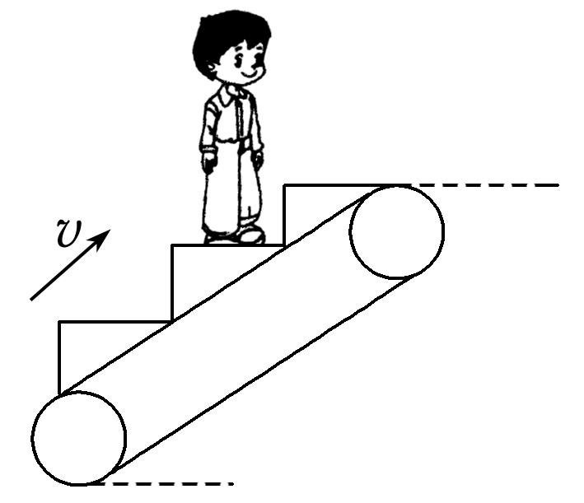

A．合力对人做功为零

B．支持力对人做正功

C．摩擦力对人做正功

D．重力对人做负功

### 2、题库编号：202312812KK4

某小孩在滑滑梯，假设滑梯是固定光滑斜面，倾角为30°，小孩质量为*m*，由静止开始沿滑梯下滑，滑行距离为*s*时，重力的瞬时功率为(重力加速度为*g*)(　　)

A．*mg* B.*mg*

C．*mg* D.*mg*

### 3、题库编号：202312811KK7

某人用20 N的水平恒力推着小车在粗糙的水平面上前进了5.0 m，放手后，小车又前进了2.0 m才停下来，则在小车运动过程中，人的推力所做的功为(　　)

A．100 J B．140 J

C．60 J D．无法确定

### 4、题库编号：202312812KK7

如图所示，飞行员进行素质训练时，抓住秋千杆由水平状态开始下摆，到达竖直状态的过程，飞行员所受重力的瞬时功率变化情况是(　　)

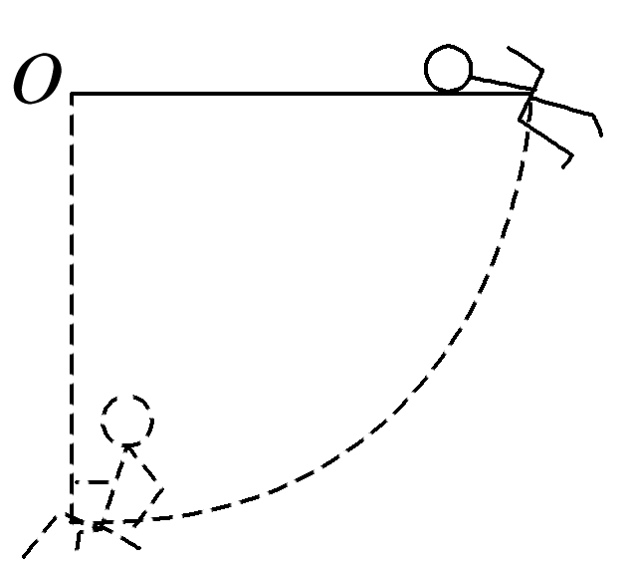

A．一直增大 B．一直减小

C．先增大后减小 D．先减小后增大

1、答案：DCD　[人随扶梯向上匀速运动时只受重力和竖直向上的支持力。重力与速度方向的夹角大于90°，所以重力做负功；支持力方向与速度方向间的夹角小于90°，支持力做正功；人受到的合力为零，所以合力做功为零，选项A、C、D正确，B错误。]

2、答案：

B　[小孩的加速度*a*＝＝*g*，由*v*2＝2*as*得小孩滑行距离为*s*时的速率*v*＝，故此时重力的瞬时功率*P*＝*mgv*sin 30°＝*mg*，B正确。]

3、答案：

A　[人的推力作用在小车上的过程中，小车的位移大小是5.0 m，故推力做功为*W*＝*Fl*cos *α*＝20×5.0×cos 0° J＝100 J，故选A。]

4、答案：

C　[由*P*＝*mgv*cos *α*可知，初状态*P*1＝0，最低点*P*2＝0，中间状态*P*＞0，所以飞行员所受重力的瞬时功率变化情况是先增大后减小，故C正确。]